Конспект коррекционного занятия по развитию познавательных процессов.
Тема: «Забавные зверюшки».
Цель: Развитие творческого воображения.
Задачи: Учить планировать свою деятельность, развивать мелкую моторику,
Воспитывать художественный вкус, аккуратность и самостоятельность.
Учить самостоятельно оценивать результаты своего труда,.

Ход: Орг. Момент: Ребята, представьте, что мы с вами лучики солнца, мы проснулись и в разные стороны раскинули свои руки, встретили много друзей, улыбнулись друзьям и сказали: “Добрый день!”
Я рада вновь видеть ваши лица, ваши улыбки, и, думаю, что сегодняшний день принесет нам всем радость общения друг с другом.
Сообщение темы занятия.

Упражнение «Кто это? Что это?
Хитрая, рыжая;
Каркающая, прыгающая;
Длинноухий, трусливый;
Серый, колючий;
Резиновый, шарообразный;
Маленькая, серенькая;
Маленький, усатый – полосатый
-Как вы думаете кто к нам сегодня придет в гости? (животные). Мы будем с вами рисовать необычных животных и необычным способом.
2.Основная часть:
А) Загадки о животных

Длинное ухо, Хитрая плутовка,
Комочек пуха, Рыжая головка,
Прыгает ловко, Пушистый хвост – краса.
Любит морковку. (Заяц) Кто ж это?... (Лиса)

Пушистый хвост торчит с верхушки. Хвост красивый просто диво.
Что за странная зверюшка? Замечательная грива.
Щелкает орехи мелко. «И – го – го», скакун - огонь
Ну, конечно, это…(белка) Вас прокатит. Это?... (Конь)

Глазищи, усищи, хвостище, Хозяин лесной просыпается
А моется всех чище. (Кошка) весной,
А зимой под вьюжный вой
Кто зимой холодной Спит в избушке снеговой.
Бродит в лесу (Медведь)
Злой, голодный? (Волк)

В дом чужого не пущу,
Без хозяина грущу. (Собака)

Б) Предложить рассмотреть изображения животных. Что на фотографиях не так?
Изображение нереальных животных:

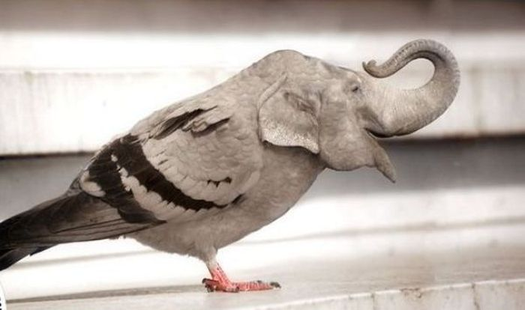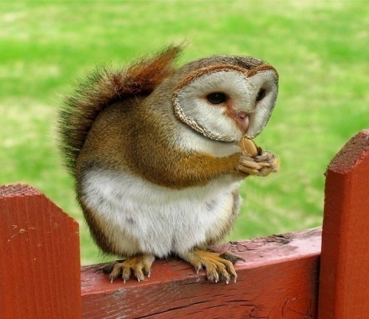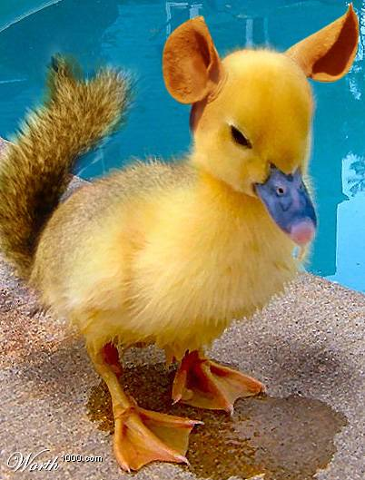

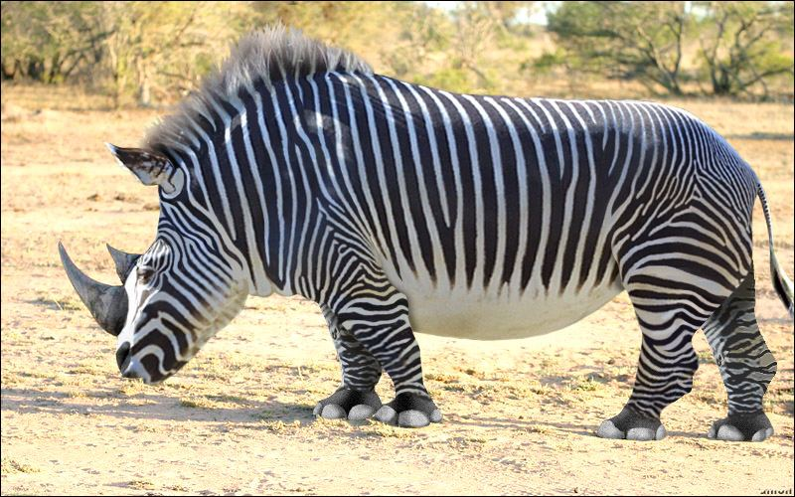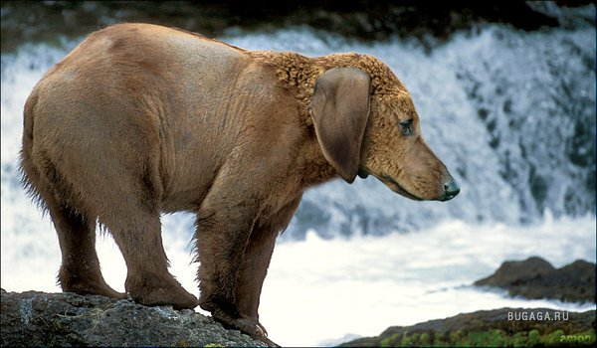

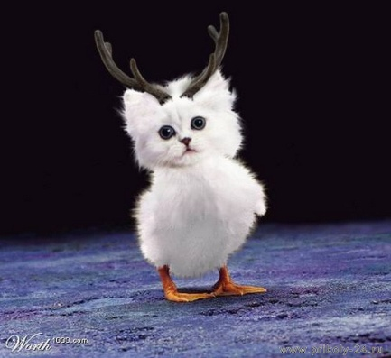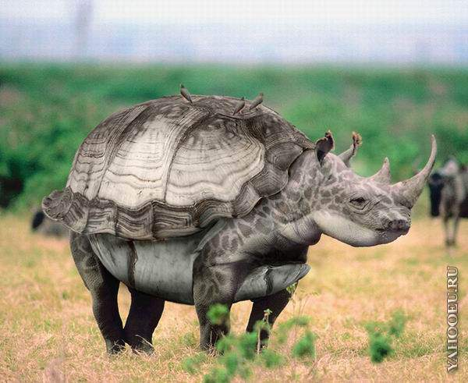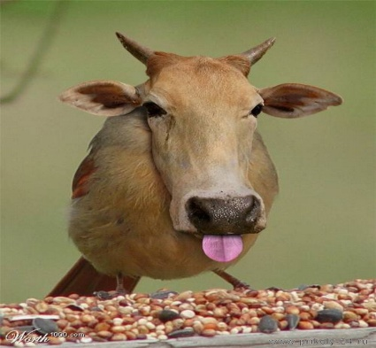

В) Пальчиковая гимнастика «Ежик»
Мы нашли колючий шарик,  Нам его не удержат  Шарик крутится в ладошках,  Шарик хочет убежать.  Шарик наш живой и теплый,  На кого же он похож?  Прыгнул шарик на дорожку –  Оказалось…это еж! | Дети крутят между ладонями массажные мячи.  Смотрят на мяч, держа его в ладонях.  Дети опускают руки, мячи падают и катятся по полу.
Г) Рисование пальчиками. Дорисовывание пальчиками путем примакивания изображений животных пользуясь образцом. Снятие психоэмоционального напряжения. Получение положительных эмоций. Аккуратно не капать краску на стол, следить за аккуратностью выполнения работы
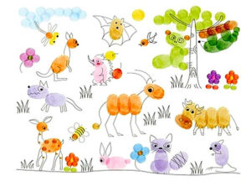
3.Заключительная часть: О каких животных мы сегодня говорили? Какие упражнения понравились на занятии, а какие нет и почему?

